一、《江苏省危险废物经营许可证申请书》

江苏省危险废物经营许可证申请书

申请单位名称 常州富德环保科技有限公司 (章)
申请经营废物的类别 HW08 900-214-08
经营方式 收集、贮存
申请数量(吨/年) 10000吨/年
填报日期 2022年2月

□首次申请 ；□重新申请 ；R换证

江苏省环境保护厅制

填 写 说 明
- 申请书除最后一页（核查综合意见、省环保厅审批意见部分）外均由申请单位填写，填写时除签名以外均要求打印。
- 申请书填写内容应与所附证明材料一致，否则视为材料不完整。
- 申请书各项内容应按实际情况填写。尚未实现的，按计划内容填写，并逐项注明“计划”字样。
- 经营方式分为收集、贮存、处置三大类，其中处置包括焚烧、填埋、化学处置、物理处置及其它方法。
- 危险废物的危险特性是指传染性、爆炸性、易燃性、腐蚀性、浸出毒性、急性毒性等特性。
- 申请书一式八份，如内容填写不下，可自行附页。

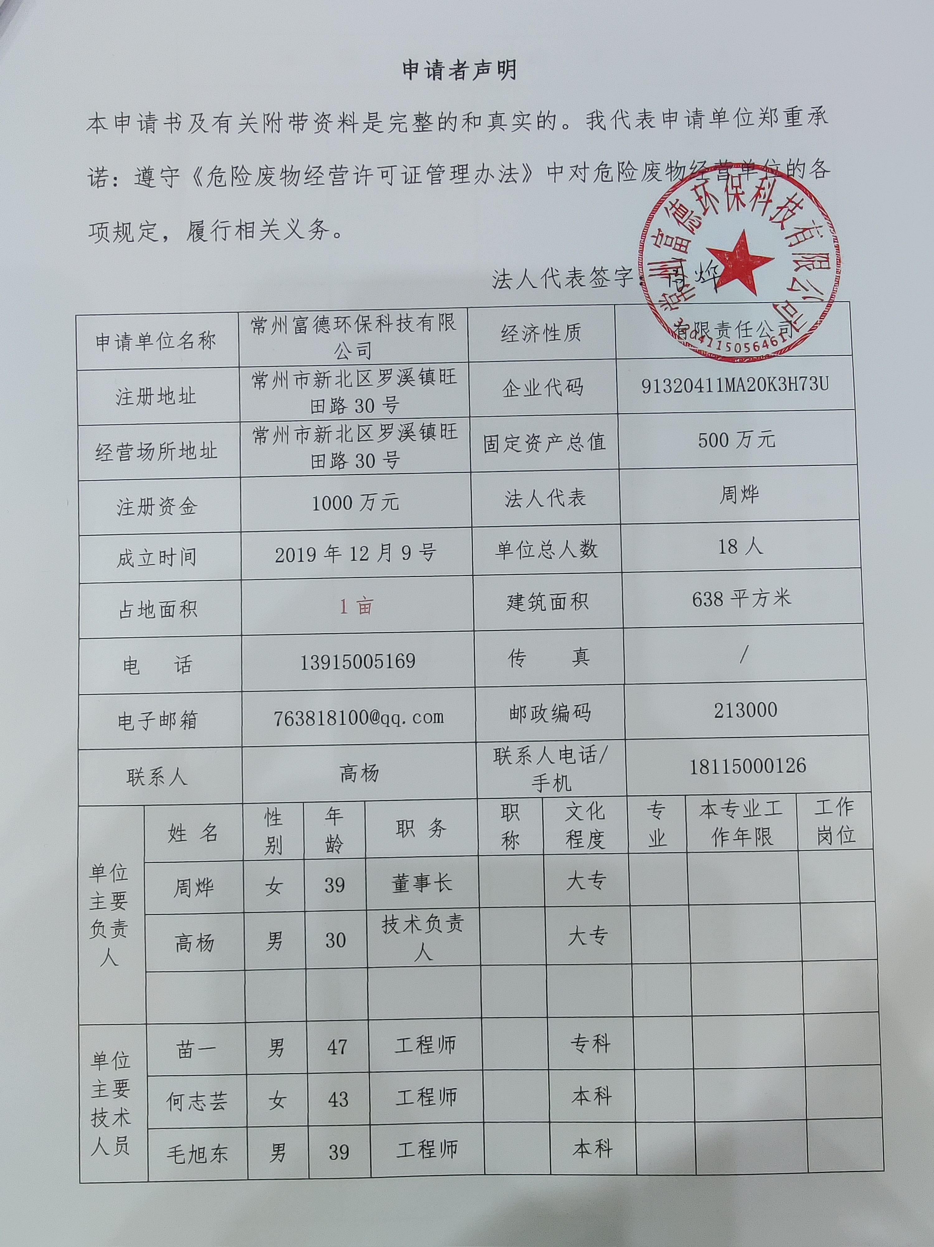

申  请  经  营  废  物  情  况 | 废 物 名 称 | 类别编号 | 主要化学成分 | 危险特性 | 经 营 数量（吨/年） | 经营方式
申  请  经  营  废  物  情  况 | 废矿物油 | HW08  900-214-08 | 含碳原子数比较少的烃类物质，多数是不饱和烃 | 毒性，易燃性 | 10000 | 收集，贮存

主  要  经  营  设  施  及  设  备 | 名 称 | 规格型号 | 设计能力  (吨/年) | 数量 | 生产厂家/产地 | 投运日期 | 使用场所/用途
主  要  经  营  设  施  及  设  备 | IBC吨桶 | 1.2m*1m*1.15m |  | 80 |  | 2020年12月 | 临时中转贮存
主  要  经  营  设  施  及  设  备 | 油罐 | 35m³ |  | 3 |  | 2020年12月 | 仓库贮存
主  要  经  营  设  施  及  设  备 | 叉车 | 3t |  | 1 |  | 2020年12月 | 仓库搬运
主  要  经  营  设  施  及  设  备 | 油泵 | / |  | 2 |  | 2020年12月 | 仓库搬运
主  要  经  营  设  施  及  设  备 | 地磅 | 100t |  | 1 |  | 2020年12月 | 仓库称重
主  要  经  营  设  施  及  设  备 | 事故应急池 | 30m³ |  | 1 |  | 2020年12月 | 收集泄漏液体危废
主  要  经  营  设  施  及  设  备 | 风管+纤维棉+活性炭+排气筒 | 5000m³/h |  | 1 |  | 2020年12月 | 废气处理
主  要  经  营  设  施  及  设  备 | 天平高精度电子秤 | 200g-3000g、0.1g精确 |  | 1 |  | 2020年12月 | 油品含水率测定
主  要  经  营  设  施  及  设  备 | 防爆玻璃加厚酒精灯 | 250mL |  | 1 |  | 2020年12月 | 油品含水率测定
主  要  经  营  设  施  及  设  备 | 玻璃刻度量筒 | 200mL |  | 1 |  | 2020年12月 | 油品含水率测定
主  要  经  营  设  施  及  设  备 | 三角烧杯 | 50mL、100mL |  | 1 |  | 2020年12月 | 油品含水率测定
主  要  经  营  设  施  及  设  备 | 量杯、量筒、烧杯 | / |  | 若干 |  | 2020年12月 | 油品含水率测定
主  要  经  营  设  施  及  设  备 | 温度计 | -5~110℃，分度0.5℃ |  | 若干 |  | 2020年12月 | 温度测量
主  要  经  营  设  施  及  设  备 | 石油产品闭口闪点测定仪 | SYD-261-1 |  | 1 |  | 2020年12月 | 测点闪点高于40℃的石油产品试样的闭口杯法闪点

废物的包装、收集
- 废物包装形式

IBC吨桶、油罐

- 包装容器数量

IBC吨桶80只、油罐3只

- 废物收集工具、设施

危险品运输车
废物的运输
- 废物运输方式
收集入厂过程:委托常州方吉物流有限公司从废机油产废位承运至我司；
转运出厂过程:委托江苏恒进物流发展有限公司从我司转运至常州菲纳斯能源科技有限公司处置；

- 现有运输工具数量和资质（或租用运输工具的来源、数量、资质）
运输由常州方吉物流有限公司及江苏恒进物流发展有限公司承运，该公司具备危险货物运输资质；常州方吉物流有限公司共有运输车辆26辆，已于2021年7月取得交通运输部门颁发的《道路危险货物运输许可证》（苏交运管许可常字320401334426号）；江苏恒进物流发展有限公司共有运输车辆22辆，已于2020年4月取得交通运输部门颁发的《道路运输经营许可证》（苏交运管许可2024字0401号常320400300151），经营范围包含经营性道路危险货物运输。

- 废物运输时的应急方案和工具
运输废物严格执行危险品运输的规定，做到证件齐全、人员到位车况良好，并按规定路线行驶，严禁在居民区和人口稠密区停留。如发生事故包装破损引起危险固废(残液)酒落影响周围环境，应立即采取应急防范措施:首先切断危废酒落源，确定事故隔离区域，严禁无关人员出入，避免影响扩大;其次尽可能将酒落危废收集包装处理，并清理路面，尽量把影响降低到最低程度;同时上报上级有关部门运输车配备干粉灭火器、砂土，备用包装容器、个人防护用品等；
废物的贮存/暂存
1、废物贮存／暂存方式
暂存在油罐、IBC吨桶等待处理
车间内通风良好、防雨、防渗，收集渗滤液。
2、废物贮存场所情况简述
危险废物贮存仓库是按照《危险废物贮存污染控制标准》（GB18597-2001）、《危险废物收集、贮存、运输技术规范》（HJ2015-2012）等标准和规范建设的危险废物贮存仓库。
车间内设置发展预留区和罐区，通风良好、防雨、防渗，地面有截留沟并防腐处理，与事故应急池联通，确保不会造成污染物外泄．车间设有活性炭吸附废气处理装置。
仓库内每个隔间危废的堆高不超过两层，堆高不超过2.5m。
仓库设置相应的防雨、防火、防雷、防扬尘装置，设置专人24小时看管

废物的预处理
1、废物预处理工艺
将废物统一收集装入桶中，再由运输公司运至常州富德环保科技有限 公司存放，待处理．
2、废物预处理设施、设备
将废物按种类分类，存放在相应区域，待转移至常州菲纳斯能源科技有限公司，无需其他机械设备．
污染防治措施及防治效果
1、污染物产生情况
（1）固体废弃物：废过滤棉 0.1t/a；废手套 0.025t/a；废抹布0.2t/a; 废活性炭：0.1t/a; 生活垃圾：3.9t/a;
（2）废水：接入区域管网，进入污水处理厂集中处理。
（3）噪声：噪声主要来源于叉车、运输车辆、有机废气处理设备风机等设备噪声。
（4）废气：装卸过程油罐产生的大小呼吸气，非甲烷总烃：0.033t/a。

2、污染防治设施及防治效果
（1）废气
贮存过程可能产生的废气主要为非甲烷总烃，废气通过风管进行收集，风机风量5000m3/h，收集的废气通过管道引入“纤维棉+活性炭吸附装置”处理，对废气的去除效率按90%计，处理后通过15m高排气筒排放。少量无组织废气直接车间排放。

（2）废水
仅有生活污水接入区域管网，进入污水处理厂集中处理。

（3）噪声
叉车和运输车辆工作过程产生的噪声强度约75 dB(A)，车辆运输噪声过程为间歇式噪声源，车辆运输过程时间较短，车辆运输噪声对周边环境影响较小。
主要考虑运行工况较为稳定的固定声源风机设备，风机运行过程产生的噪声源强约80 dB(A)。公司拟采取的噪声污染防治措施为：①尽可能选用低噪声设备；②生产设备均设置于厂房内，通过厂房隔声处理；③合理安排整体布局，高噪声设备布置在车间中间位置，尽量远离厂界；④高噪声振动设备设置减振基础并安装防震垫等防震减震措施，其它较低噪声设备则根据需要设置隔声罩等防治措施。⑤对设备进行经常性维护，保持设备处于良好的运转状态，同时加强 内部管理，合理作业，避免不必要的突发性噪声。

（4）固废：废过滤棉、废手套、废抹布、废活性炭分类存放，委托有资质单位处置。
生活垃圾经出租方一起由环卫部门统一收集处理。

3、污染防治效果（监测数据）
我公司专业从事危险废物的收集和贮存，生产过程无生产废水。废气来自仓库的储罐及货车装卸时挥发，废气经吸风罩收集，经过滤棉+活性炭吸附处理后通过15m高排气筒排放。
我公司严格按照环境监测计划备案落实环境监测，并按要求进行网上公开，废气排气筒监测结果平均值为2.22mg/L；厂区排放口中化学需氧量、悬浮物、氨氮、总氮、总磷、动植物油浓度及pH均值分别为150mg/L、75mg/L、9.51mg/L、17.3mg/L、1.04mg/L、4.0mg/L、7.39；厂界测点昼间、夜间噪声均值为56.7dB（A）、46.8dB（A）；通过监测数据表明，我公司运行期间废气、生活污水均能达标排放，地下水监测数据能满足相关质量标准。

预防和处理污染事故和其它突发性事件的方案和资金保障计划
- 废物分析的主要仪器、设备及分析项目
- 主要分析项目
序号 | 类别 | 检测指标/试验指标 | 执行标准/试验方法 | 仪器
1 | 易燃易爆物质 | 含水率 | GBT260-1977(1988)石油产品水分测定法 | 天平高精度电子秤、防爆玻璃加厚酒精灯、量杯、量筒、烧杯
2 | 易燃易爆物质 | 闪点 | GB/T 261-2008 闪点的测定 宾斯基-马丁闭口杯法 | 闭口闪点测定
2 | 易燃易爆物质 | 闪点 | GB/T 5208-2008《闪点的测定 快速平衡闭杯法》 | 闭口闪点测定
- 主要仪器设备
编号 | 仪 器 名 称 | 说明
1 | 天平高精度电子秤 | 200g-3000g、0.1g精确
2 | 防爆玻璃加厚酒精灯 | 250mL
3 | 玻璃刻度量筒、三角烧杯 | 50mL、100mL、200mL
4 | 量杯、量筒、烧杯 | 500mL、250mL、1000mL
5 | 石油产品闭口闪点测定仪SYD-261-1 | 测点闪点高于40℃的石油产品试样的闭口杯法闪点

2、安全、保卫措施
（1）设置监控系统，加强安全管理；
（2）采用警示标志，废弃物分类堆放；
（3）仓库内设置气体报警器、火灾报警器等，设置专人24小时看管；
（4）配备充足灭火器等消防器材；配备泄露应急处理设备和合适的收容材料。
（5）加强设备的维护和定期检修，确保设备安全运行；
（6）降低堆放高度，防止倒塌伤人，免带打火机，禁止吸烟、明火.
（7）成立安全环保管理小组，定期对厂区进行安全环保检查，找出隐患，提出整改措施，及时安排落实。
3、内部检查监督管理措施
（1）加强对公司危险废物管理人员进行培训。
（2）制定相关环境保护管理制度、危废仓库管理责任制度及相关操作规程等，建立了危废管理相关台账，并定期在江苏省危险废物动态管理系统中进行申报，保证各项环保措施符合标准。
（3）加强检查监督，公司安全环保管理小组定期检查相关台账及危废收集贮存、环保设施运行等情况。

4、人员培训及持证上岗情况
公司定期对所有职工开展安全环保培训，并结合企业自身实际情况定期开展安全环保事故应急救援演练，强化职工安全环保生产责任意识，提高防范、应对突发事件的应急实战处理能力。
叉车等特殊工种上岗人员有持证上岗。
5、意外突发事故应急措施
（1）公司制定了《突发环境事件应急预案》，组织成立了突发事故应急救援领导小组，人员、岗位责任明确，救援设备齐全，充分保障安全、环保等突发事故处理时强有力的组织领导。
（2）定期开展事故应急演练，如在运输、贮存过程中发生意外事故，按预定方案进行；
（3）风险事故一旦发生，及时通知相关部门，同时积极开展自救工作。

6、环境监测措施
委托有资质的环境监测机构按照监测计划进行定点检测，并公示监测结果，向环保部门汇报监测状况。

7、发生意外突发事件，消除污染的资金保障措施
企业计提安全环保专用资金，用于事故应急方面的应急器材维护及购置、应急培训、意外突发事件的处理；并购买了环境污染责任保险，为出现突发环境事件提供了资金保障。

周边环境简述及地理位置图
厂区位于常州市新北区罗溪镇旺田路 30 号常州市金宇金属制品有限公司厂房生产，厂区东侧为厚德再生资源科技有限公司，西侧为中盟中德宝马机械制造有限公司；南侧为旺田路、隔路为瑞升华能源科技有限公司；北侧为江苏凯特汽车部件有限公司。
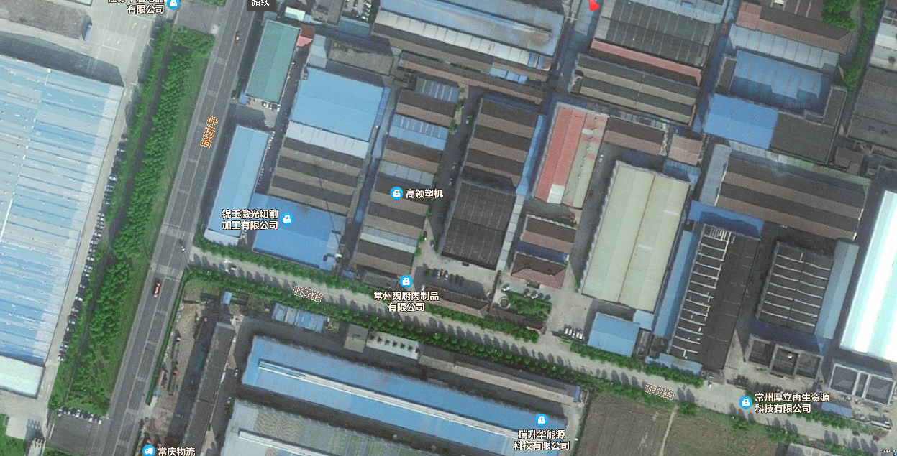
企业所在地

厂区布局说明及平面布置图：
本项目常州市新北区罗溪镇旺田路30号常州市金宇金属制品有限公司厂房生产，车间北侧设置罐区，西侧设置装卸周转区，次生危废库设置在车间东南角。

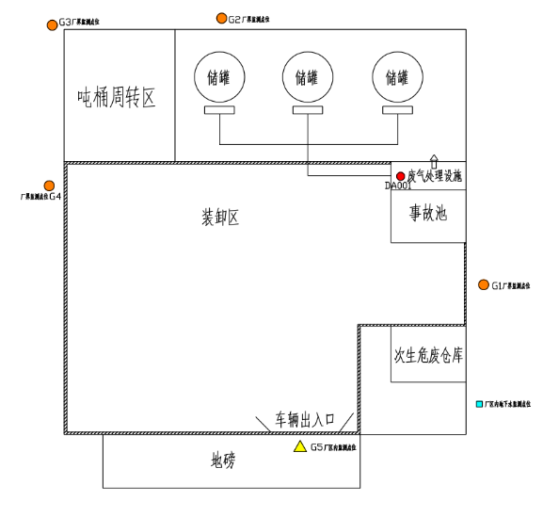

考核综合意见：

年 月 日
省环境保护厅审批意见：

（章）
年 月 日

